|  |  |
| --- | --- |
|  | Jurusan Teknologi Informasi Politeknik Negeri Malang  **Jobsheet-10: DDL, DML, SELECT Menggunakan Tools Database Client**  **Mata Kuliah Basis Data**  Pengampu: Tim Ajar Basis Data  *April 2017* |

**Topik**

DDL, DML, SELECT Menggunakan Tools Database Client

**Tujuan**

Mahasiswa diharapkan dapat:

1. Menerapkan DDL, DML, SELECT Menggunakan Tools Database Client

**Teori**

**MySQL**

MySQL adalah salah satu jenis database server yang sangat terkenal. MySQL menggunakan bahasa SQL untuk mengakses database nya. Lisensi Mysql adalah FOSS License Exception dan ada juga yang versi komersial nya. MySQL tersedia untuk beberapa platform, di antara nya adalah untuk versi windows dan versi linux. Untuk melakukan administrasi secara lebih mudah terhadap Mysql, anda dapat menggunakan software tertentu, di antara nya adalah phpmyadmin dan mysql yog. Pada kesempatan kali ini, kita akan menggunakan phpmyadmin, yang terdapat dalam bundle xampp, yang dapat di peroleh di [www.apachefriends.org](http://www.apachefriends.org).

**Phpmyadmin.**

Phpmyadmin adalah sebuah aplikasi open source yang berfungsi untuk memudahkan manajemen MySQL. Dengan menggunakan phpmyadmin, anda dapat membuat database, membuat tabel, menginsert, menghapus dan mengupdate data dengan GUI dan terasa lebih mudah, tanpa perlu mengetikkan perintah SQL secara manual. PhpMyadmin dapat di download secaara free di http://www.phpmyadmin.net. Saat tulisan ini di buat, versi phpmyadmin terbaru adalah phpmyadmin 3.3.10. Karena berbasis web, maka phpmyadmin dapat di jalankan di banyak OS, selama dapat menjalankan webserver dan Mysql.

**Xampp**

Xampp adalah sebuah paket kumpulan software yang terdiri dari apache, mysql, phpmyadmin, php, Perl, Freetype2,dll. Xampp berfungsi untuk memudahkan instalasi lingkungan php, di mana biasa nya lingkungan pengembangan web memerlukan php,apache,mysql dan phpmyadmin serta software-software yang terkait dengan pengembangan web. Dengan menggunakan xampp, kita tidak perlu menginstall aplikasi-aplikasi tsb satu persatu. Paket aplikasi perlu di extract dan di install terlebih dahulu, dengan memilih jenis xampp sesuai dengan jenis OS nya.

Setelah sukses menginstall xampp, kita dapat langsung mengaktifkan Mysql dengan cara mengaktifikan xampp. Pada Linux, cara mengaktifkan Mysql dan phpMyadmin sbb :

1. Login ke user root
2. Masuk ke direktory /opt/lampp

3. Ketik : #./lampp start

4. Maka akan memulai xampp , termasuk mengaktifkan phpmyadmin.

5. Selanjutnya, anda bisa masuk ke phpmyadmin, dengan cara : http://localhost/phpmyadmin

Pada Windows, untuk mengaktifkan phpmyadmin dengan cara sbb :

1. Aktifkan phpmyadmin pada Panel

2. Ketik : <http://localhost/phpmyadmin>

Beberapa Feature yang ada di dalam phpmyadmin adalah sbb :

− Feature menjalankan SQL secara manual

− Status Information

− Pengaturan Hak akses user

− Export dan Import database dan table

1. **PRAKTIKUM**

|  |  |
| --- | --- |
| **Langkah** | **Keterangan** |
| 1 | Perhatikan skema/model relasional/EER diagram dari database berikut. Silahkan buat database sesuai dengan skema yang ada di bawah ini. |
|  |
| 2 | Skema tersebut adalah skema database sederhana pada sebuah sistem informasi yang digunakan oleh suatu toko yang bergerak di bidang ATK. Pertama-tama, buatlah database tersebut dengan memanfaatkan GUI tools yang ada di phpMyAdmin. Terdiri dari 4 tabel yaitu table produk, supplier, produk_suplier, dan produk_detail |
|  |
| 3 | **Tabel produk**  Tabel ini digunakan untuk menyimpan data tentang detail produk yang meliputi id,kode,nama, jumlah, dan harga produk. *Primary key* dari Tabel Produk adalah id_produk. Berikut struktur Tabel Produk :    Lakukan insert pada tabel produk sesuai dengan contoh sebagai berikut |
| 4 | **Tabel suplier**  Tabel ini digunakan untuk menyimpan data tentang detail suplier yang mensuplai barang pada toko tersebut. Atribut Tabel suplier meliputi id, nama, dan nomor telepon suplier. *Primary key* dari Tabel Suplier adalah id_suplier.  Berikut struktur dari Tabel Suplier :    Lakukan insert pada tabel produk sesuai dengan contoh sebagai berikut |
| 5 | **Tabel produk_suplier**  Tabel ini digunakan untuk menyimpan data tentang detail produk dan suplier yang mensuplai produk tersebut. Atribut Tabel produk_suplier meliputi id_produk dan id_suplier. Tabel ini berelasi dengan tabel produk dan tabel suplier.    Lakukan insert pada tabel produk_suplier sesuai dengan contoh sebagai berikut |
| 6 | **Tabel produk_detail**  Tabel ini digunakan untuk menyimpan data tentang detail produk dan suplier yang mensuplai produk tersebut. Atribut Tabel produk_suplier meliputi id_produk dan id_suplier. Tabel ini berelasi dengan tabel produk dan tabel suplier.    Lakukan insert pada tabel produk_suplier |
| 7 | Sesuaikan relasi antar tabel kemudian tampilkanmodel relasional database yang telah Anda buat seperti pada langkah 1 |
| 8 | Backup database Anda dan sertakan hasilnya berupa file .sql. Silahkan dikumpulkan bersamaan dengan laporan Praktikum Anda (.pdf). Simpanlah file tersebut dengan nama file: ‘XX – P10 Basdat Nama Lengkap.zip, dimana XX adalah 2 digit nomor absen Anda. |
| 9 | Lanjutkan ke bagian **Tugas!** |

1. **TUGAS**
2. Pastikan isi pada tabel-tabel Anda sesuai dengan kondisi akhir pada bagian Praktikum.

Himpunlah *screenshot* struktur tabel, diagram relasi antar tabel, berikut hasil SELECT yang Anda dapat di komputer Anda pada bagian **Praktikum** dalam sebuah laporan dengan format PDF!

1. Buatlah SQL untuk menampilkan data seperti berikut. Tampilkan detail informasi produk dan supplier yang mensuplai produk yang bersangkutan. Data dibawah ini menampilkan produk yang harganya kurang dari 15000. Buatlah SQL nya dan salinlah SQL tersebut ke lembar jawaban Anda:

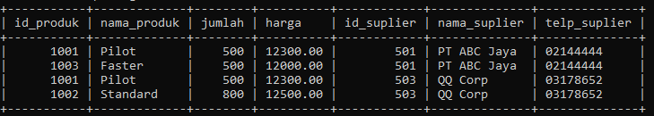

1. Buatlah SQL untuk menampilkan detail supplier dan jumlah produk yang di suplai oleh supplier yang bersangkutan. Gunakan ALIAS untuk mengganti header kolom hasil seleksi Anda. Buat sama persis seperti contoh di bawah ini.

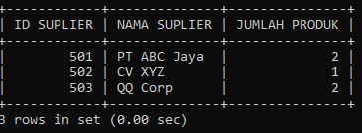

1. Buatlah SQL untuk menampilkan detail produk yang belum mendapatkan suplier. Gunakan ALIAS untuk mengganti header kolom hasil seleksi Anda. Buat sama persis seperti contoh di bawah ini.

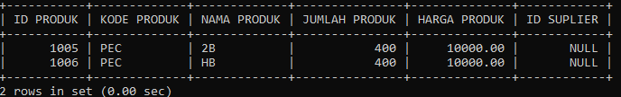

1. Buatlah SQL untuk menampilkan detail kode produk, jumlah produk per kategori, dan harga rata-rata produk per kategori. Di dalam database yang telah Anda buat terdapat 2 contoh kategori produk yaitu PEN (pena) dan PEC (pensil). Gunakan ALIAS untuk mengganti header kolom hasil seleksi Anda. Buat sama persis seperti contoh di bawah ini.

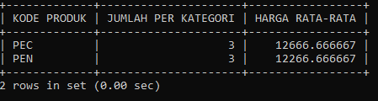

***-- Selamat Mengerjakan –***